**CÁPSULA N°2**

|  |
| --- |
| MATERIAL ADICIONAL: Paisajes de Chile |

1.- Observa el siguiente paisaje y marca con un x los elementos observados:

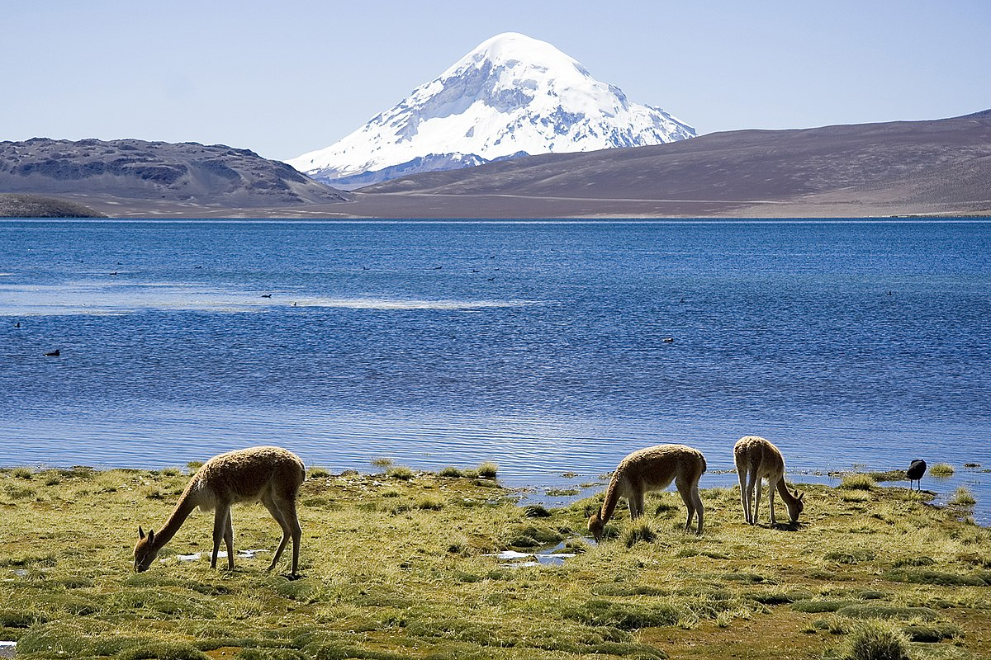

|  |  |
| --- | --- |
|  | Se observan mucha vegetación, arboles, plantas, arbusto, etc. |
|  | Se observa un lago con aves flotando. |
|  | Se observa presencia de humanos y construcciones. |
|  | Se observa montañas con nieve en su altura. |

2.- Lee la siguiente descripción y marca con una X el paisaje descrito:

El paisaje muestra un pequeño pueblo rodeado de majestuosas montañas con un valle muy verde. La vegetación es exuberante y la vista es impresionante, con la naturaleza en su máximo esplendor. Es un lugar tranquilo y pintoresco, que transmite una sensación de paz y armonía con la naturaleza

